
No.1, Jing’er Road Feiyun New Area, Ruian City, Zhejiang Province, China
Tel: 86-577-65026938 Fax: 86-577-65025068 E-mail:31@31000.cn http://www.31000.cn

COTAÇÃO
Embaladora de granulos em vara DXDB-K80C
Preço (FOB NINGBO): USD 3800 (Validade da oferta: 30 dias）
Imagem:
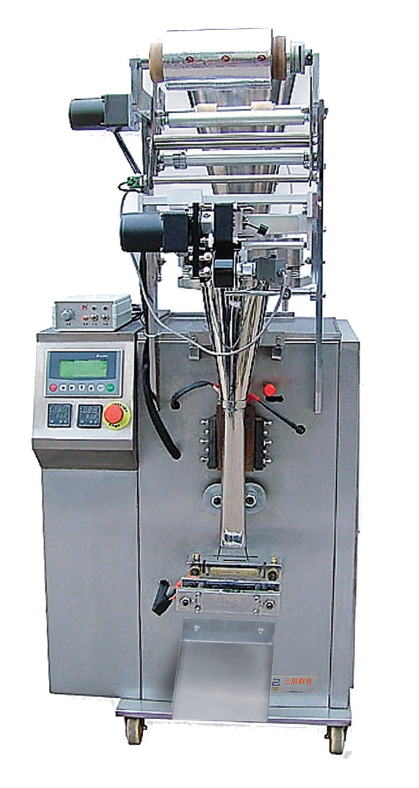
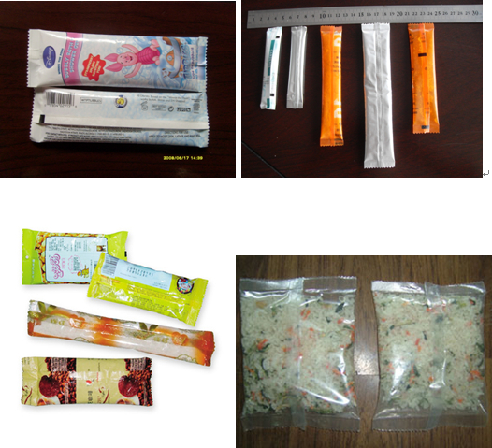

NOTA:
- Material de embalagem: ____
- Tamanho de saquinho: Comprimento: ____mm* largura:____ mm
- Dosagem:___ ML
- Velocidade: ____ saquinhos/min
- Forma de selagem: Selagem com tira
- Corte: Corte plano, com rasgo ou corte de dentes de serra
- Impressão: o preço da maquina já inclui a impressão de ferro sem cor (gratuito), tambem pode usar a impressora de fita, mas deve adicionar usd350.
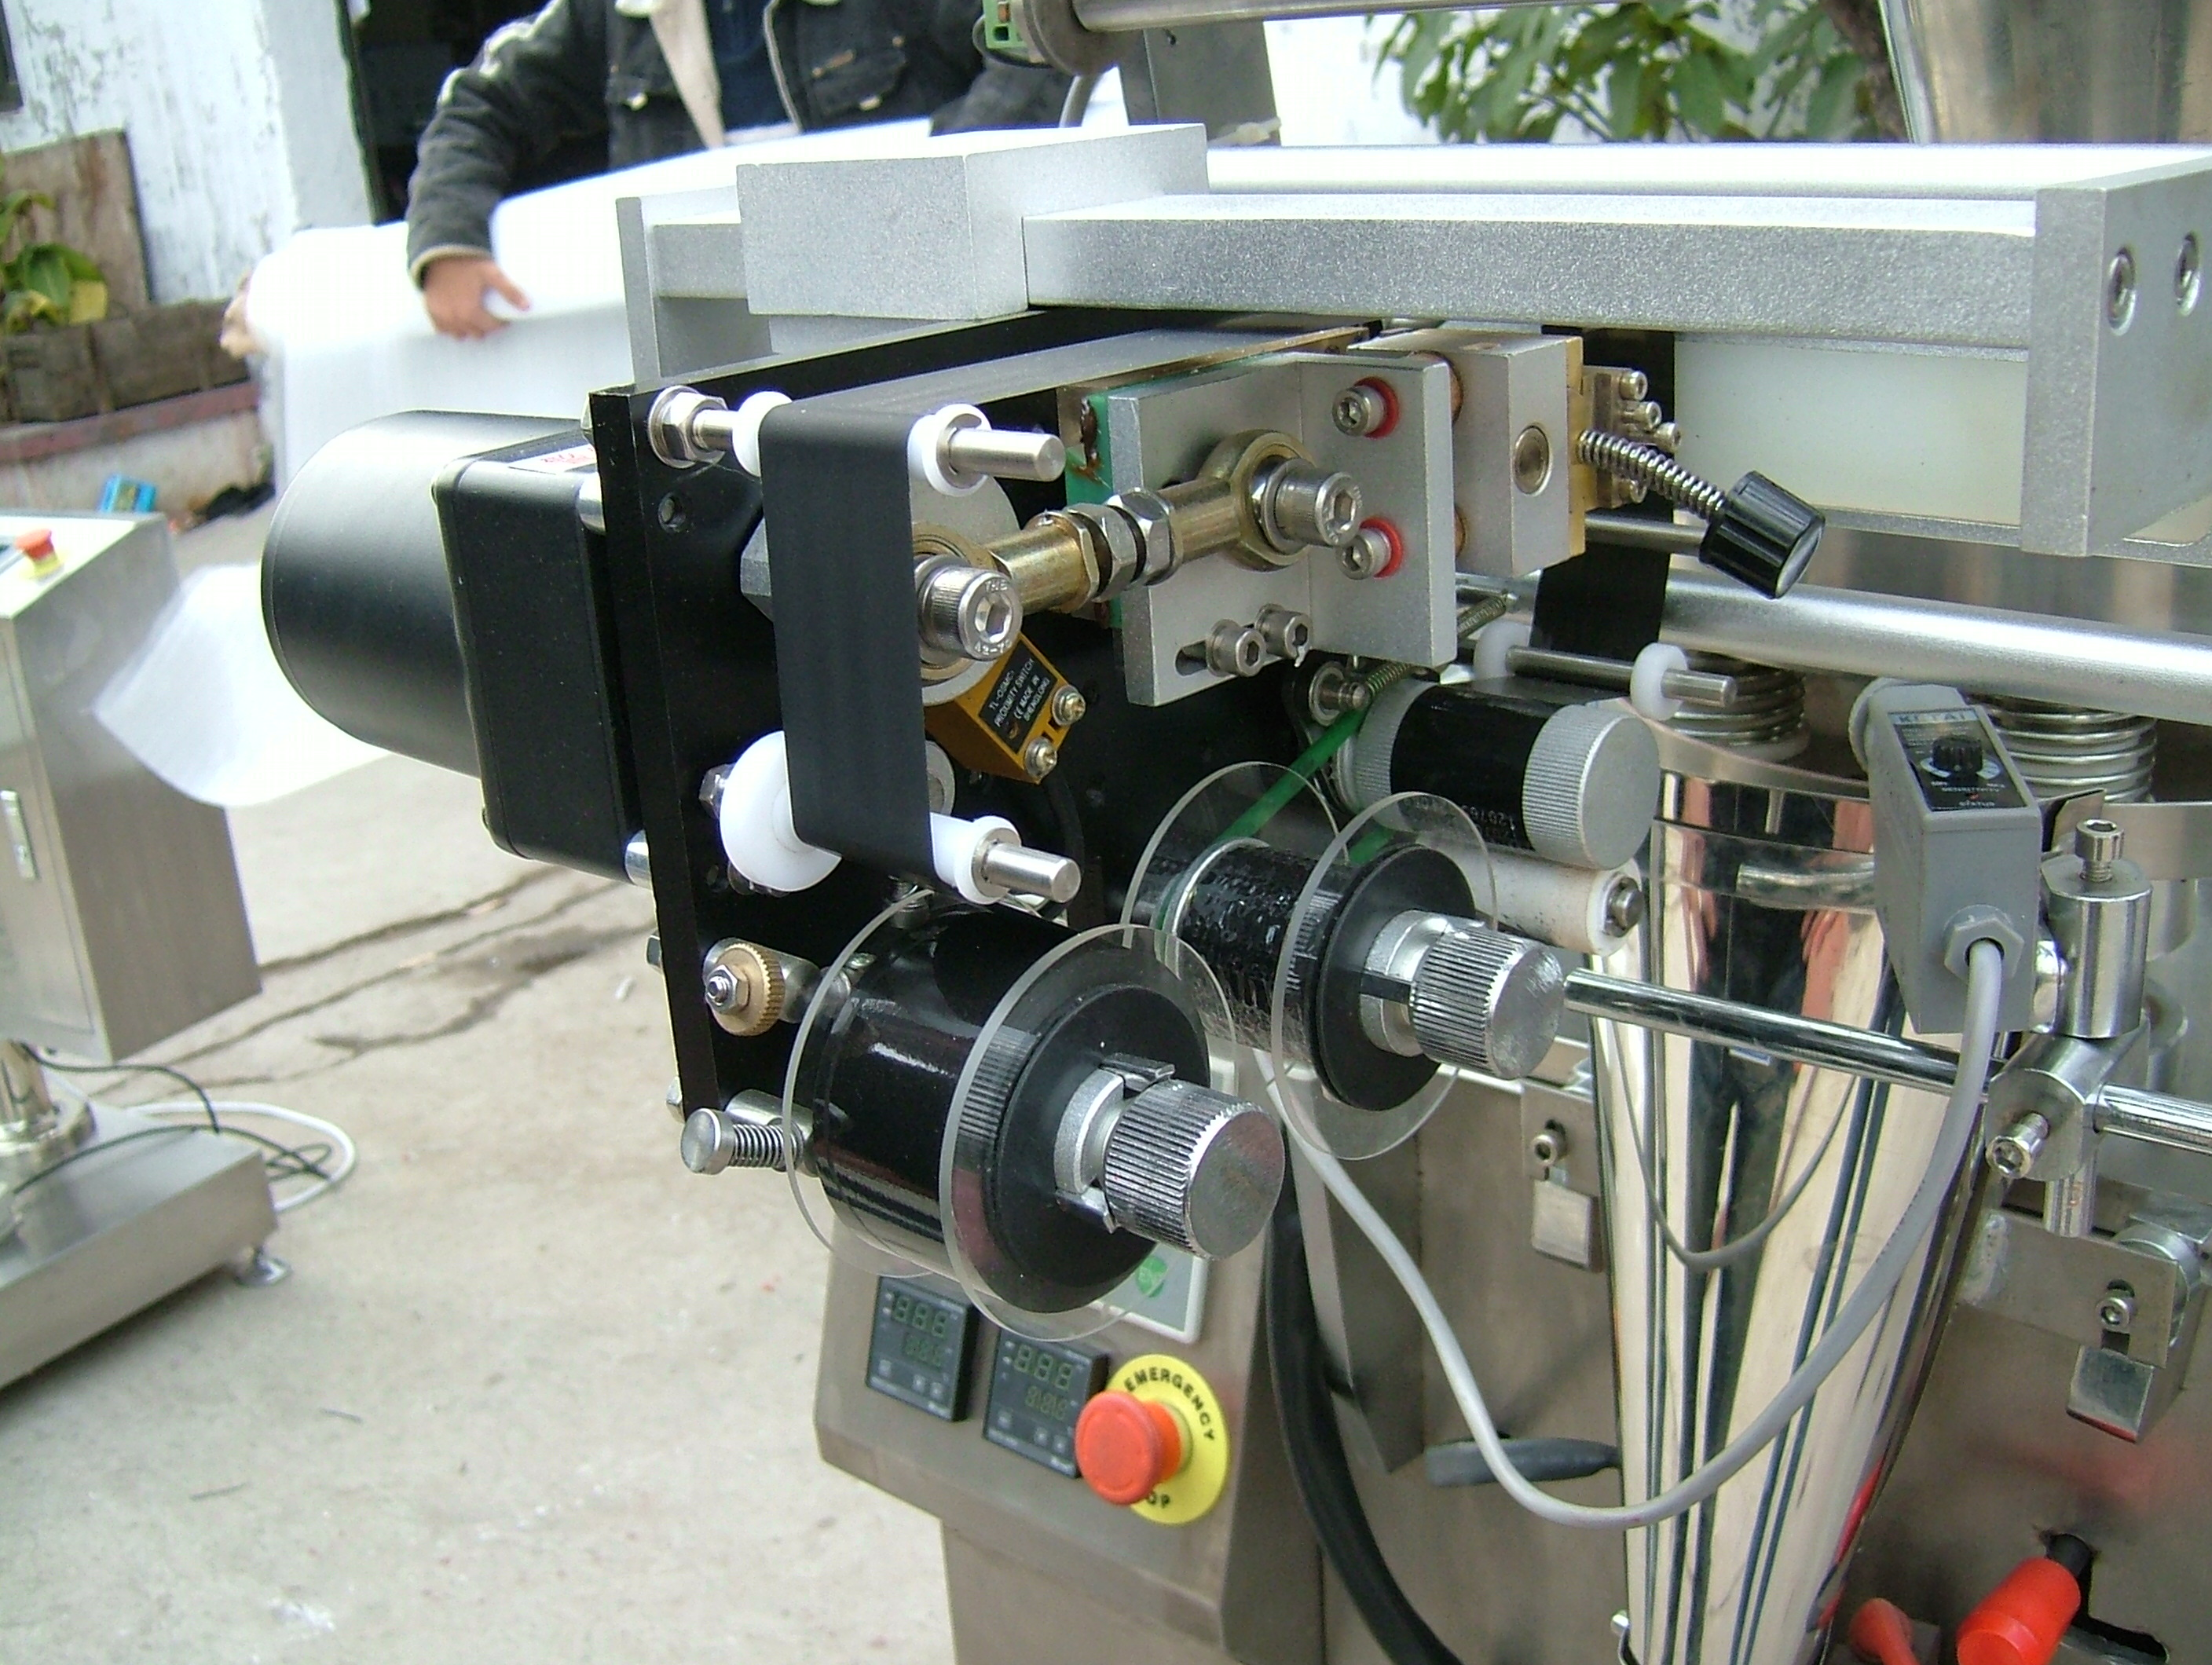

Esta data é feita com a impressão de ferro sem cor, só com a pressagem.
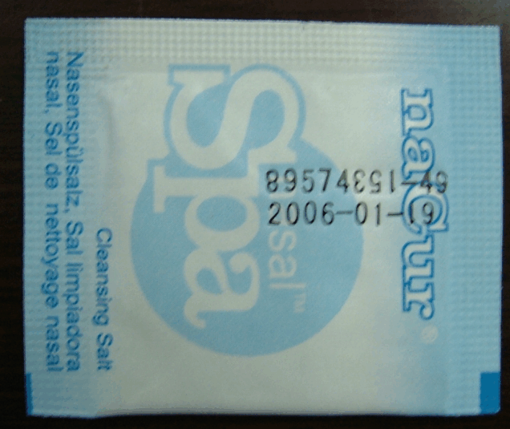
Esta data é feita usando a impressora de fita de cor.

- Adota para a carcaça da maquina o aço inox AISI 304, partes que tem contatos com os materiais: aço inox AISI 316.
- Caixa de madeira de exportação é usada para o transporte de longa distancia.
- Tempo de entrega: 35-45 dias depois de receber o 30% de depopsito.
- Pagamento: 30% de deposito por T/T para fazer a encomenda, o saldo a ser pago antes do envio.
- Verificação: O cliente tem que vir a fabrica para verificar a maquina com material e filme antes do tempo de entrega.
- Garantia: Garantia de un ano, durante este periodo se as peças não estão danificadas por causa de fatores humanos, o vendedor vai oferecer as peças de reposição de forma gratuita.
- Se precisa que o vendedor envia os tecnicos para o comissionamento da maquina, o comprador tem que pagar todos custos. O salario é 100USD/DIA.

